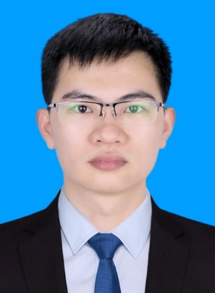

**荣誉奖励**

过程控制系统及装置（97）、运动控制系统（97）、C语言（93）、大学计算机基础（90）、电路理论（91）、微机原理及应用（90）、单片机原理及应用（91）、信号分析与处理（92）等。

**相关课程及分数**

**求职意向：软件技术类（广东）**

* 全国计算机二级证书 C++
* 第九届“挑战杯”比赛 区赛银奖
* 电气工程学院第一届程序设计比赛 二等奖
* 2019年广西大学Matlab/Simulink建模仿真比赛 优秀奖
* 2020年广西大学Matlab/Simulink建模仿真比赛 优秀奖
* 在广西大学的C语言培训班中获 优秀学员 称号
* 广西区图书馆 优秀志愿者
* 广西大学电气工程学院 优秀学生干事

**广 西 大 学**  **电气工程学院自动化专业**

**GPA : 3. 47 专业排名: 24/181 <15%**

**校内经历**

性 别：男

出生年月：1998.8

籍 贯：广西苍梧县

政治面貌：团员

专 业：自动化

学 历：本科

身 高：167cm

手机：184 0774 5192

邮箱：596011331@qq.com

地址：广西南宁市广西大学

**教育背景**

* 热爱运动，喜欢游泳、打乒乓球、打篮球、羽毛球、跑步等体育活动。
* 自我学习能力比较强，做事认真。专业知识扎实，有积极的工作态度，能够独立工作，又有团队精神。
* **2017.09-2018-06**

**职位：** 院学生会科技部干事

**工作描述：**协助学院完成各项日常工作事务，组织学院活动、举办辩论赛、完成数据统计等相关工作。

* **2019.09- 至今**

**职位：** 生活委员

**工作描述**：负责管理班级内各类奖助学的申请事宜、协助其他班干完成班级管理、管理班级学生的日常生活问题等工作。

**个人介绍**

**语言**

C++/C：

汇编语言：

**软件**

AD：

VC6.0：

IAR：

OpenCV：

Matlab:

**梁伟忠**

**联系方式**

**掌握技能**

**个人资料**